Муниципальное бюджетное дошкольное образовательное учреждение
«Детский сад комбинированного вида №52 «Сказка»

Занятие по развитию речи в старшей - подготовительной группе:

Составитель:
Воспитатель: группы № 12
Никитина Елена Ивановна

Г. Набережные Челны
Занятие по развитию речи в старшей - подготовительной группе
Из познавательного цикла «Зима»
Тема: «Здравствуй, зима!».
Цель: уточнение и закрепление представлений детей о признаках зимы.

Задачи:
1. Образовательные:
- Обобщить и систематизировать знания детей о зиме.
- Уточнить признаки зимы.
- Образовывать существительные с уменьшительно- ласкательным суффиксом,
- Подбирать однокоренные слова.
- Упражнять в составлении предложений, рассказов по схеме,
- Активизировать словарь по данной теме.
- Обогащать словарь с помощью прилагательных.
- Учить детей понимать скрытое либо метафорическое значение фразеологизмов.
2. Развивающие:
- Развивать логическое мышление, умение разгадывать загадки.
- Развивать фантазию, память, внимание.
- Графические навыки.
3. Bocпитательные:
- Воспитывать любовь к природе, наблюдательность.

Методы и приёмы: наглядные, словесные, практические, а именно:
Загадка; художественное слово; вопрос – ответ; рисование; логоритмическое упражнение «Снежная баба»; составление рассказа по схеме; словесные игры - «Скажи ласково», «Кто знает, пусть продолжает», «Доскажи словечко»; поощрение - снежинки.

Оборудование: снежинки, схемы - карточки, мяч, листочки с пунктирным изображением снеговика.

Ход занятия:
Дети и воспитатель стоят на коврике кружком.

Воспитатель: Давайте отгадаем загадку и узнаем, о чем мы с вами будем разговаривать на занятии.
Кто, угадай-ка.
Седая хозяйка!
Тряхнет перинки.
Над миром пушинки?

Дети: Зима.

Воспитатель: Верно, зима. Мы с вами сегодня поговорим о зиме, я буду задавать вопросы, а вы будете давать ответы, а за правильный ответ вы будете получать снежинки.
- Как вы думаете, почему говорят: "Мороз не велик, да стоять не велит",
" береги нос в большой мороз"? (ответы детей).
- А какие зимние месяцы вы знаете? (ответы детей).

Воспитатель: Хорошо, молодцы.

Воспитатель: А сейчас придумайте зимние слова, т. е. слова, связанные с зимой, слова которые начинаются на звук «С». Кто слово называет, тот получает снежинку. (Рассмотреть картинки- схемы в случае затруднения). (Приложение №1)

Дети: снег, санки, снегурочка, сосулька, снежинка, снеговик, сугроб, снегирь, снегопад.

Воспитатель: Молодцы, вы придумали много зимних слов. А сейчас скажите, пожалуйста, какая она, зима?

Дети: морозная, холодная, снежная, суровая, ветреная, трескучая, веселая.

Воспитатель: Молодцы. А теперь мы все вместе вспомним приметы по которым можно определить что наступила зима. Каждое предложение начинается со слова «зимой» (игровое упр. «Кто знает, пусть продолжает»). Например: «Зимой редко светит солнце» (Рассмотреть картинки- схемы для подсказки в случае затруднения). ( Приложение №2)
Дети: «Зимой идет снег».
«Зимой очень холодно».
«Зимой вода превращается в лед, появляются сосульки».
«Зимой дети и взрослые одеваются тепло».
«Зимой спит в берлоге медведь».
«Зимой деревья спят под снежными шубами, кругом лежат сугробы снега».

Воспитатель: Молодцы, ребята. А еще зима- время веселых детских игр и забав. Какие зимние забавы вы знаете? (Рассмотреть картинки- схемы в случае затруднения). (Приложение №3)

Дети: снежки, катание на санках, катание на коньках, на лыжах, игра в хоккей, можно лепить снежную бабу.

Воспитатель: - А поиграть хотите?
П.\ и «Снежная баба».
Сегодня из снежного идут по кругу, катят перед собой
мокрого кома воображаемый ком
Мы снежную бабу слепили у дома, «рисуют» руками в воздухе круги
Стоит наша баба у самых ворот,
Никто не проедет, грозят указательным пальцем сначала правой
никто не пройдет, руки, потом - левой
Знакома она уже всей детворе…….. идут по кругу, взявшись за руки
А Жучка все лает: говорит ребёнок, сидящий в центре круга
«чужой во дворе!»

Воспитатель: Вы, наверное, тоже лепили снежную бабу. Давайте её нарисуем. У вас на листочках снеговик не дорисован. Его нужно дорисовать. Возьмите карандаши и обведите комки, из которых сделан наш снеговик, начиная с нижнего комка. Старайтесь не выезжать за контур. Затем дорисуйте глазки- угольки и нос- морковку, руки – веточки, ноги. Вечером вы сможете раскрасить снеговика и дорисовать ему метёлку. Хорошо, молодцы. У вас получились весёлые друзья.

Воспитатель: А сейчас поиграем с мячом. Игра «Скажи ласково».
Дети: Снег- снежок; ветер-…; мороз-…; сугроб -…; холод -…; лёд -…; зима -…; метель -…. (Дети садятся на стульчики).

Воспитатель: Зимой все вокруг покрыто белым пушистым снегом. Давайте поиграем с этим словом
«Д \ и «Доскажи словечко».

Тихо, тихо, как во сне. Падает на землю... (снег.)
С неба всё скользят пушинки-
Серебристые... (снежинки.)
На поселки, на лужок
Всё снижается ... (снежок.)
Вот веселье для ребят-
Все сильнее… (снегопад.)
Все бегут вперегонки,
Все хотят играть в... (снежки.)
Словно в белый пуховик Нарядился... (снеговик.)
Рядом снежная фигурка-
Эта девочка-... (снегурка.)
На снегу-то, посмотри-
С красной грудкой... (снегири.)
Словно в сказке, как во сне, Землю всю украсил... (снег.)

Воспитатель: Ребята, посмотрите, сколько картинок - схем накопилось у нас, пока мы разговаривали о зиме. Кто хочет рассказать об этом удивительном времени года?
Дети рассказывают о зиме, используя мнемотаблицы.

Воспитатель: А теперь давайте посчитаем, у кого, сколько снежинок накопилось (подсчет снежинок). Молодцы, вас можно назвать «Знатоками зимы», я вас с этим поздравляю!

ПРИЛОЖЕНИЕ №1
«СЛОВА НА ЗВУК «С»

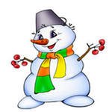 |  |  | 
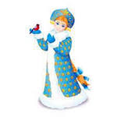 | 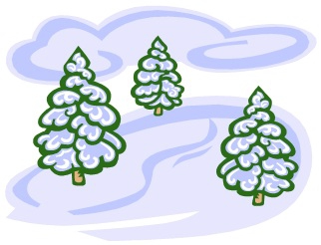 | 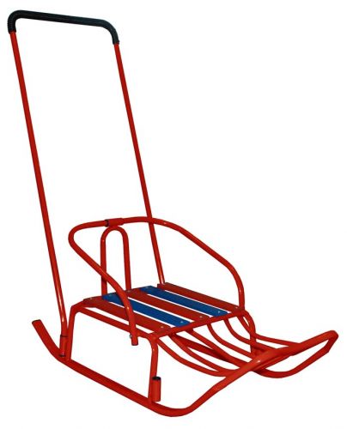 | 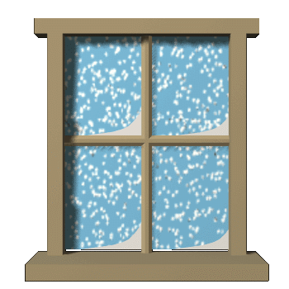

ПРИЛОЖЕНИЕ №2
«ПРИМЕТЫ ЗИМЫ»

 |  |  | 
 | 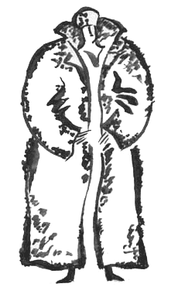 | 

ПРИЛОЖЕНИЕ №3
«ЗИМНИЕ ЗАБАВЫ»

 | 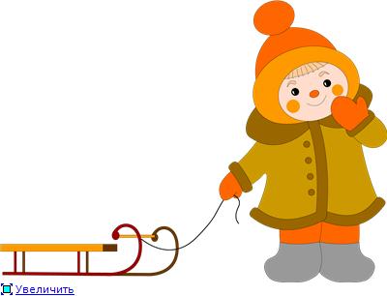 | 
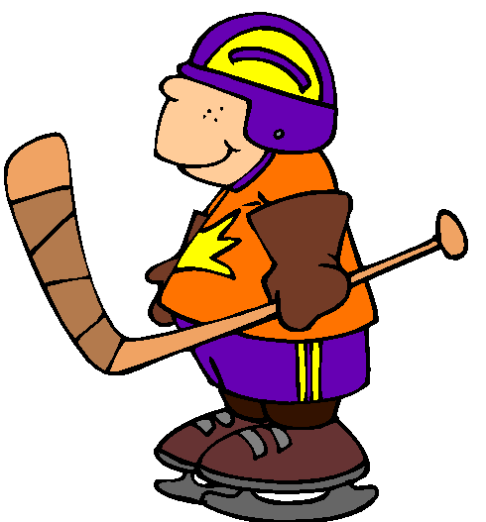 | 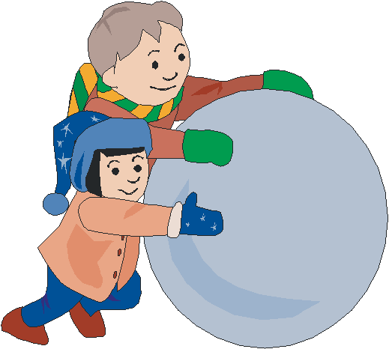 | 